湖北省医用耗材集中采购系统交易系统
挂网目录调整
和拟暂停产品比对的操作手册

一、进入交易系统
1、湖北医用耗材集中采购系统的登录入口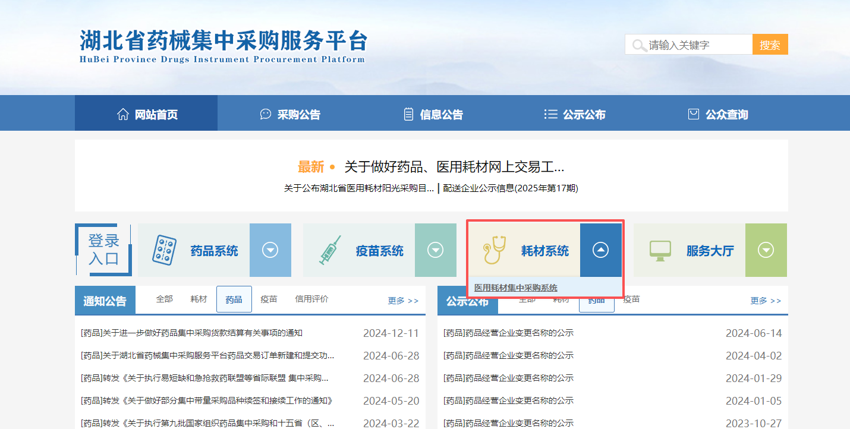
（1）
2、输入用户信息，登录系统
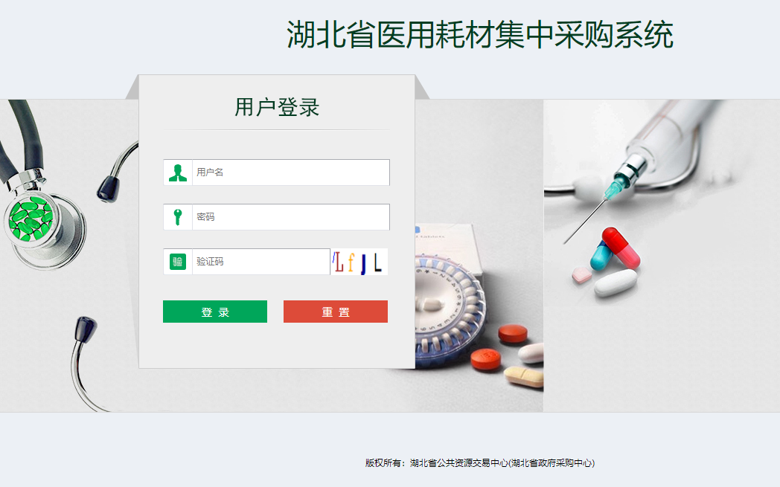
（2）
- 选择交易系统
点击交易系统，进入交易系统页面。
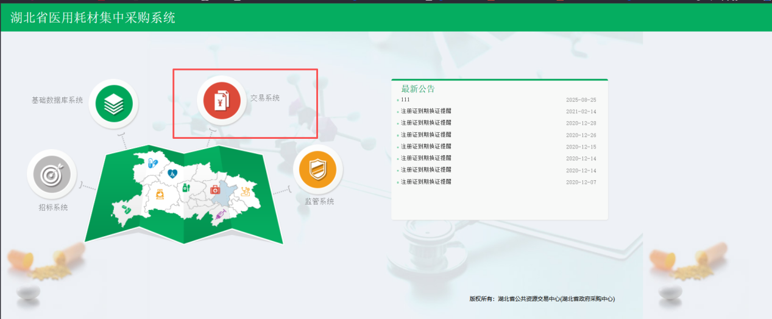

3.1挂网目录管理

3.1.1挂网目录调整
点击“挂网目录调整”进入当前页面，初始状态下该页面无数据显示。
当前页面为申请暂停挂网或者撤网的数据，对于需要暂停挂网或是撤网的产品可以在当前页面进行新增申请。

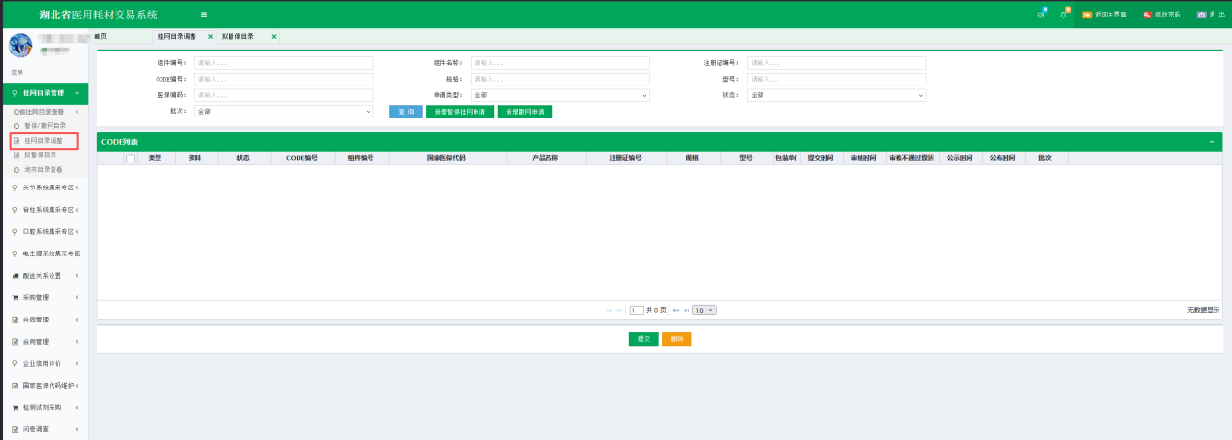
- 新增暂停挂网申请
点击“新增暂停挂网申请”进入当前页面，对于需要暂停挂网的产品可以在当前页面进行新增申请。
①搜索需要暂停挂网的产品，完成勾选后，点击下方的“申请资料”按钮。上传相应的资料，点击“提交”即可完成对产品申请暂停挂网的操作。
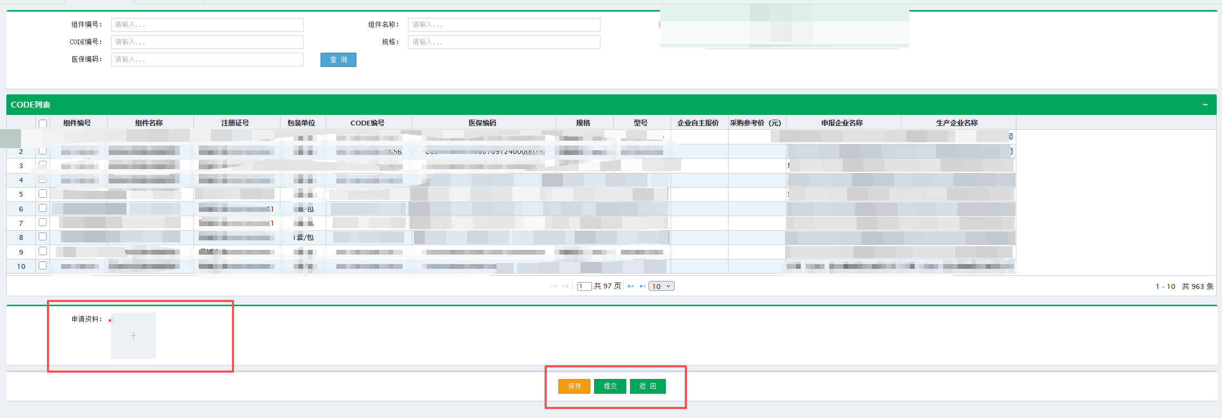
②点击“保存”，则申请记录就会返回到挂网目录调整页面
在挂网目录调整页面可以对保存的新增暂停挂网申请进行“提交”或者“删除”操作。
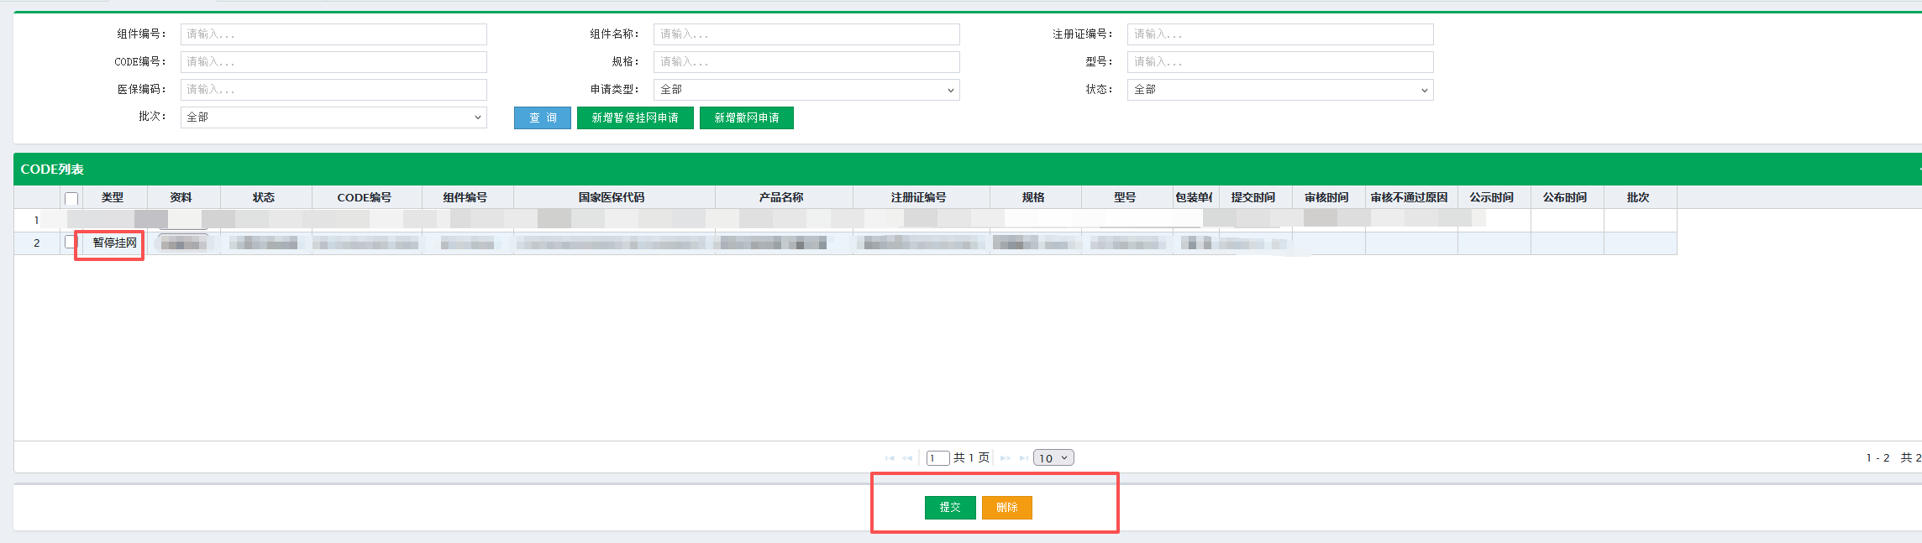
- 新增撤网申请
点击“新增撤网申请”进入当前页面，对于需要撤网的产品可以在当前页面进行新增申请。
①搜索需要撤网的产品，完成勾选后，点击下方的“申请资料”按钮。上传相应的资料，点击“提交”即可完成对产品申请撤网的操作。
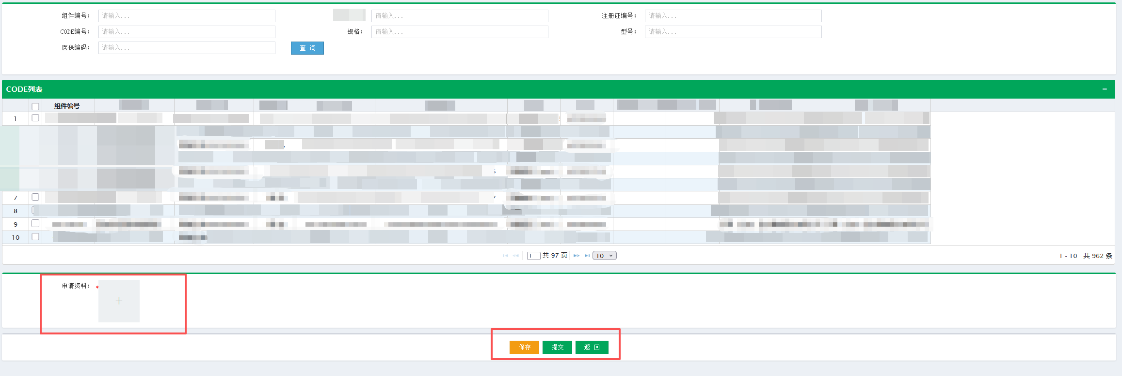
②点击“保存”，则申请记录就会返回到挂网目录调整页面
在挂网目录调整页面可以对保存的新增撤网申请进行“提交”或者“删除”操作。
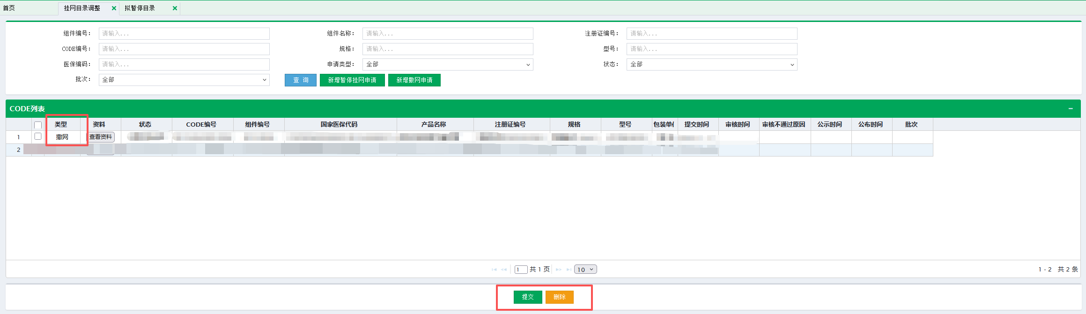

暂停挂网和撤网的申请提交后，等待管理员的审核，审核通过的数据会公示公布（网站首页公示公布栏目：https://www.hbyxjzcg.cn/index.html）。 对公示无异议的数据将调整挂网状态。
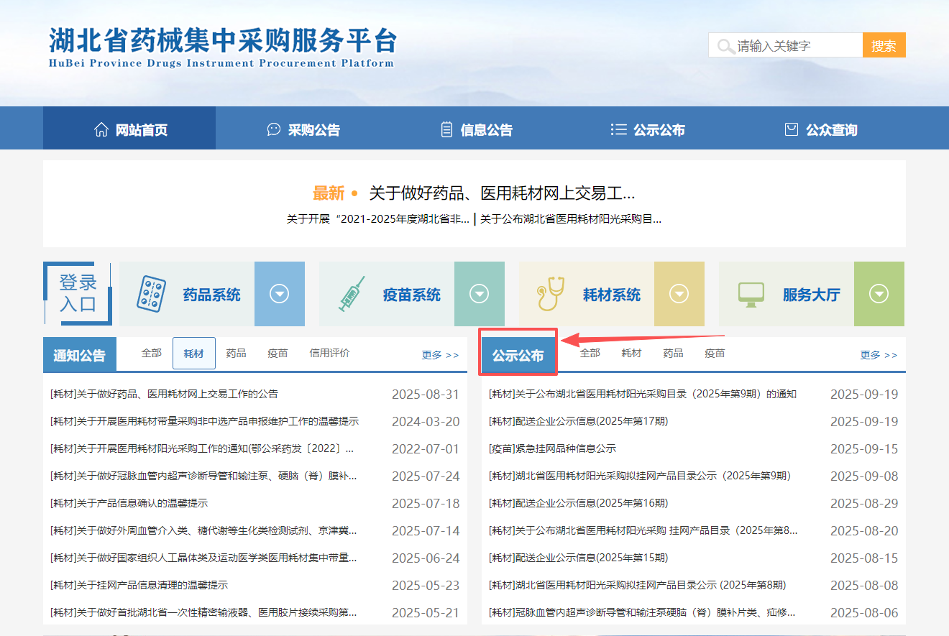

3.1.2拟暂停挂网目录
点击“拟暂停挂网目录”进入当前页面，当前页面的数据为暂时被暂停挂网的产品数据。
缺少国家医保编码和当前仅因无挂网价格的数据就会进入拟暂停挂网目录页面。（注：当前仅因无挂网价格的产品不可修改医保编码，企业需在基础库价格管理模块按要求填报挂网价并集中公示公布）
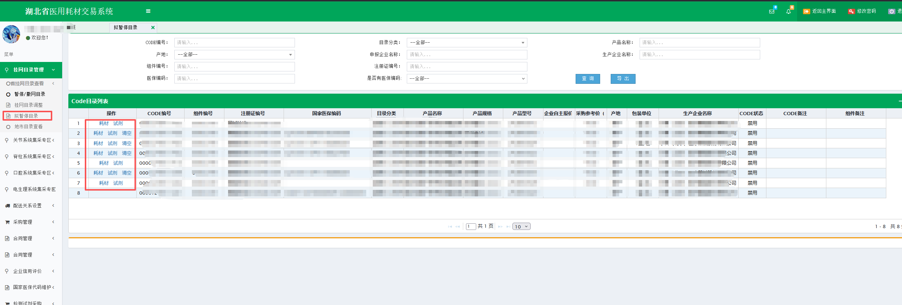
- 耗材
缺少编码的为耗材产品时，点击“耗材”按钮，进入编码匹配页面。
仅可搜索当前产品注册证对应的医保编码，随后点击“选择”按钮即可完成医保编码匹配操作。
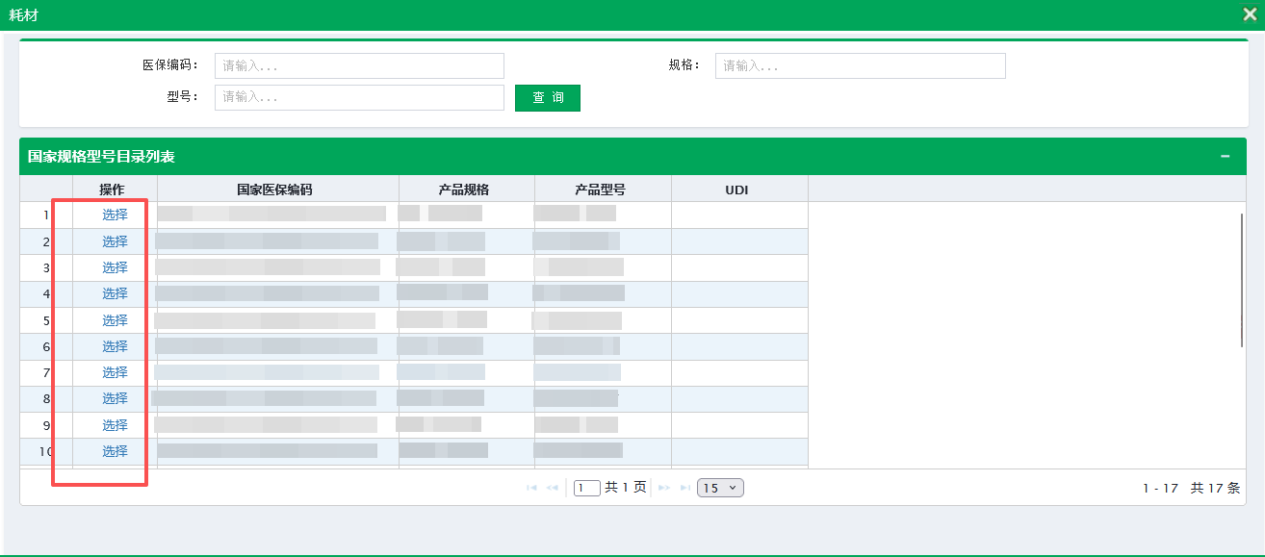
- 试剂
缺少编码的为试剂产品时，点击“试剂”按钮，进入编码匹配页面。
搜索相应的医保编码，随后点击“选择”按钮即可完成医保编码匹配操作。
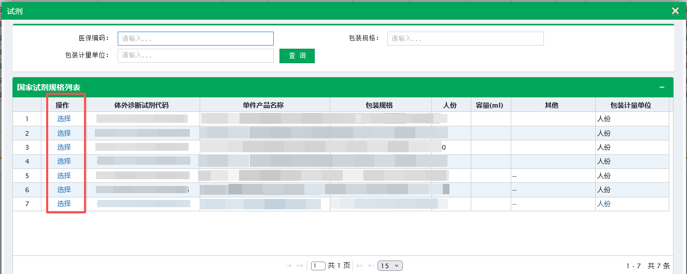
- 清空
点击“清空”，则会清空匹配好的医保编码，清空后可以重新进行对码。
- 导出
需要导出查看的，可以点击上方的导出按钮进行导出。
